|  |  |
| --- | --- |
| futer logo | ПРАВИЛНИК  **О ДОПУНАМА ПРАВИЛНИКА О ПЛАНУ И ПРОГРАМУ НАСТАВЕ И УЧЕЊА ОПШТЕОБРАЗОВНИХ ПРЕДМЕТА СРЕДЊЕГ СТРУЧНОГ ОБРАЗОВАЊА У ПОДРУЧЈУ РАДА ГЕОЛОГИЈА, РУДАРСТВО И МЕТАЛУРГИЈА**  ("Сл. гласник РС - Просветни гласник", бр. 13/2024) |

На основу члана 67. став 1. Закона о основама система образовања и васпитања („Службени гласник РС”, бр. 88/17, 27/18 – др. закон, 10/19, 6/20, 129/21 и 92/23),

Министар просвете доноси

**ПРАВИЛНИК**

**о допунама Правилника о плану и програму наставе и учења општеобразовних предмета средњег стручног образовања у подручју рада Геологија, рударство и металургија**

Члан 1.

У Правилнику о плану и програму наставе и учења општеобразовних предмета средњег стручног образовања у подручју рада Геологија, рударство и металургија („Службени гласник РС – Просветни гласник”, бр. 15/21, 10/22, 7/23, 10/23 и 10/24), после плана и програма наставе и учења за образовни профил руковалац механизацијом у површинској експлоатацији, додају се планови наставе и учења за образовне профиле геолошки техничар за истраживање минералних сировина и техничар за металуршке технологије, који су одштампани уз овај правилник и чине његов саставни део.

Члан 2.

Програми наставе и учења општеобразовних предмета за образовне профиле геолошки техничар за истраживање минералних сировина и техничар за металуршке технологије, у четворогодишњем трајању, остварују се у складу са правилником којим је утврђен програм наставе и учења општеобразовних предмета у стручним школама, за образовне профиле у трогодишњем и четворогодишњем трајању.

Члан 3.

Даном ступања на снагу овог правилника престаје да важи Правилник о наставном плану и програму стручних предмета средњег стручног образовања у подручју рада Геологија, рударство и металургија („Просветни гласник”, бр. 10/93, 1/94, 6/02 и 11/05 и „Службени гласник РС – Просветни гласник”, бр. 10/13, 11/13, 14/13, 15/21, 4/23, 10/23 и 10/24), у делу који се односи на наставни план и наставни програм општеобразовних предмета за образовне профиле:

(1) у трогодишњем трајању

– геобушач;

– рудар у подземној експлоатацији;

– руковалац механизацијом у припреми минералних сировина;

– минер;

– топионичар гвожђа и челика;

– топионичар обојених метала;

– електролизер;

– ливачки моделар;

– ливац;

– ваљаоничар;

– извлачилац;

– термообрађивач метала;

– обрађивач племенетих метала;

– зидар ватросталним материјалима;

(2) у четворогодишњем трајању

– геолошки техничар за истраживање минералних сировина;

– техничар за добијање метала;

– техничар за прераду метала;

– техничар за контролу у металургији.

Члан 4.

Ученици уписани у средњу школу закључно са школском 2023/2024. годином у подручју рада Геологија, рударство и металургија за образовне профиле у трогодишњем трајању из члана 3. став 1. тачка (1) овог правилника, стичу образовање на основу прописа по коме су започели стицање средњег образовања, најкасније до краја школске 2026/2027. године.

Ученици уписани у средњу школу закључно са школском 2023/2024. годином у подручју рада Геологија, рударство и металургија за образовне профиле у четворогодишњем трајању из члана 3. став 1. тачка (2) овог правилника, стичу образовање на основу прописа по коме су започели стицање средњег образовања, најкасније до краја школске 2027/2028. године.

Члан 5.

Овај правилник ступа на снагу наредног дана од дана објављивања у „Службеном гласнику Републике Србије – Просветном гласнику”.

Број 110-00-122/1/2024-03

У Београду, 28. новембра 2024. године

Министар,

проф. др **Славица Ђукић Дејановић,** с.р.

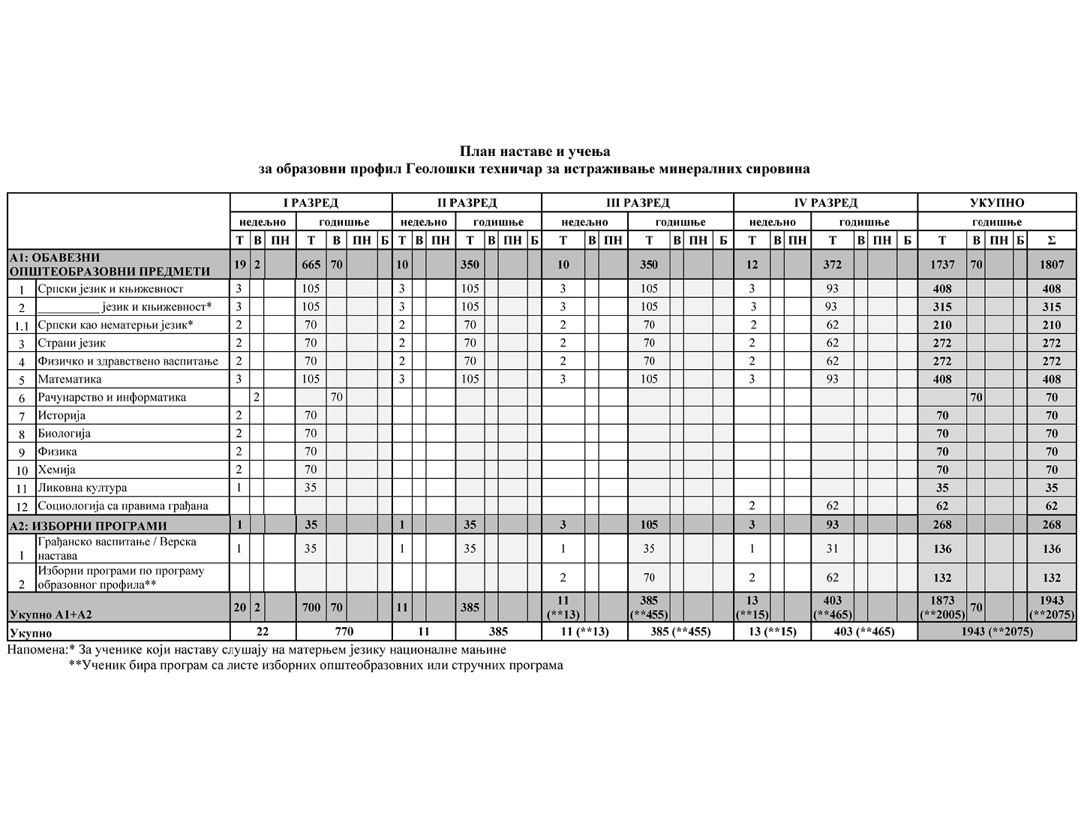

**Листа изборних програма према програму образовног профила**

|  |  |  |  |  |  |
| --- | --- | --- | --- | --- | --- |
| Р.б. | Листа изборних програма | РАЗРЕД | | | |
| **I** | **II** | **III** | **IV** |
| Општеобразовни програми | | | | | |
| 1. | Музичка култура |  |  | 2 |  |
| 2. | Израчунавања у хемији |  |  | 2 |  |
| 3. | Изабрана поглавља математике |  |  | 2 | 2 |
| 4. | Историја (одабране теме) |  |  | 2 |  |
| 5. | Логика са етиком* |  |  | 2 | 2 |

* Ученик бира једном у току школовања

**Облици образовно-васпитног рада којима се остварују обавезни прeдмети, изборни програми и активности**

|  |  |  |  |  |  |
| --- | --- | --- | --- | --- | --- |
|  | I РАЗРЕД часова | II РАЗРЕД часова | III РАЗРЕД часова | IV РАЗРЕД часова | УКУПНО часова |
| Час одељењског старешине | 70 | 70 | 70 | 62 | 272 |
| Додатни рад* | до 30 | до 30 | до 30 | до 30 | до 120 |
| Допунски рад* | до 30 | до 30 | до 30 | до 30 | до 120 |
| Припремни рад* | до 30 | до 30 | до 30 | до 30 | до 120 |

* Ако се укаже потреба за овим облицима рада

**Остали облици образовно-васпитног рада током школске године**

|  |  |  |  |  |
| --- | --- | --- | --- | --- |
|  | I РАЗРЕД часова | II РАЗРЕД часова | III РАЗРЕД часова | IV РАЗРЕД часова |
| Екскурзија | до 3 дана | до 5 дана | до 5 наставних дана | до 5 наставних дана |
| Језик другог народа или националне мањине са елементима националне културе | 2 часа недељно | | | |
| Други страни језик | 2 часа недељно | | | |
| Други предмети* | 1–2 часа недељно | | | |
| Стваралачке и слободне активности ученика (хор, секција и друго) | 30–60 часова годишње | | | |
| Друштвене активности (ученички парламент, ученичке задруге) | 15–30 часова годишње | | | |
| Културна и јавна делатност школе | 2 радна дана | | | |

* Поред наведених предмета, школа може да организује, у складу са опредељењима ученика, факултативну наставу из предмета који су утврђени наставним плановима других образовних профила истог или другог подручја рада, наставним плановима гимназије или по програмима који су раније објављени.

**Остваривање школског програма по недељама**

|  |  |  |  |  |
| --- | --- | --- | --- | --- |
|  | I РАЗРЕД часова | II РАЗРЕД часова | III РАЗРЕД часова | IV РАЗРЕД часова |
| Разредно часовна настава | 35 | 35 | 35 | 31 |
| Менторски рад (настава у блоку, пракса) | 2 | 2 | 2 | 3 |
| Обавезне ваннаставне активности | 2 | 2 | 2 | 2 |
| Матурски испит |  |  |  | 3 |
| Укупно радних недеља | 39 | 39 | 39 | 39 |

**Подела одељења у групе**

|  |  |  |  |  |  |
| --- | --- | --- | --- | --- | --- |
| разред | предмет/модул | годишњи фонд часова | | | број ученика у групи – до |
| вежбе | практична настава | настава у блоку |
| I | Рачунарство и информатика | 70 |  |  | 15 |

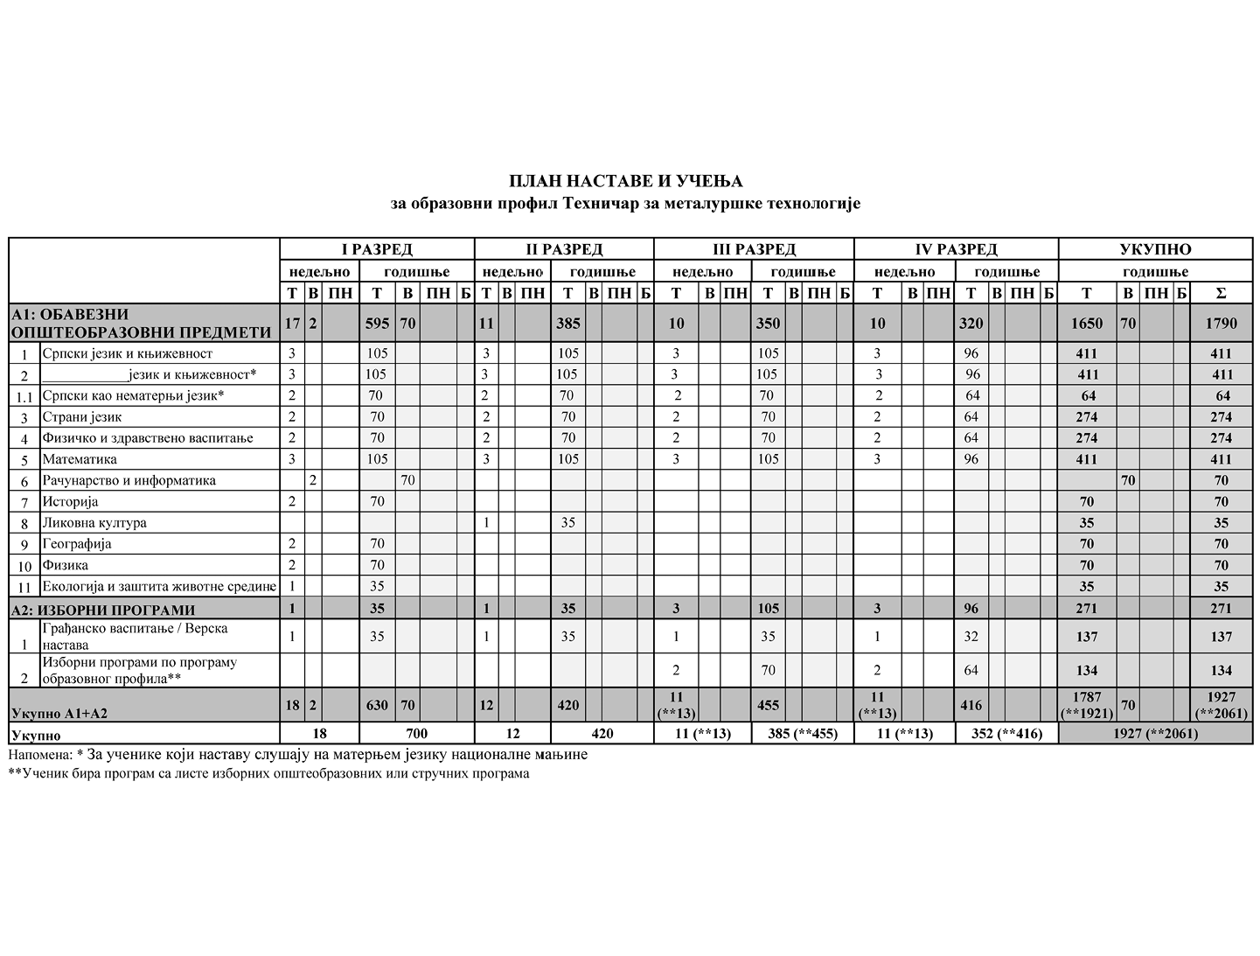

**Листа изборних програма према програму образовног профила**

|  |  |  |  |  |  |
| --- | --- | --- | --- | --- | --- |
| Р.б. | Листа изборних програма | РАЗРЕД | | | |
| **I** | **II** | **III** | **IV** |
| Општеобразовни програми | | | | | |
| 1. | Изабрана поглавља математике |  |  | 2 | 2 |
| 2. | Историја (одабране теме)* |  |  | 2 | 2 |
| 3. | Психологија |  |  | 2 |  |
| 4. | Биологија (одабране теме)* |  |  | 2 | 2 |
| 5. | Музичка култура |  |  | 2 |  |
| 6. | Логика са етиком* |  |  | 2 | 2 |

* Ученик бира програм једном у току школовања

**Облици образовно-васпитног рада којима се остварују обавезни прeдмети, изборни програми и активности**

|  |  |  |  |  |  |
| --- | --- | --- | --- | --- | --- |
|  | I РАЗРЕД часова | II РАЗРЕД часова | III РАЗРЕД часова | IV РАЗРЕД часова | УКУПНО часова |
| Час одељењског старешине | 70 | 70 | 70 | 64 | 274 |
| Додатни рад* | до 30 | до 30 | до 30 | до 30 | до 120 |
| Допунски рад* | до 30 | до 30 | до 30 | до 30 | до 120 |
| Припремни рад* | до 30 | до 30 | до 30 | до 30 | до 120 |

* Ако се укаже потреба за овим облицима рада

**Oстали облици образовно-васпитног рада током школске године**

|  |  |  |  |  |
| --- | --- | --- | --- | --- |
|  | I РАЗРЕД часова | II РАЗРЕД часова | III РАЗРЕД часова | IV РАЗРЕД часова |
| Екскурзија | до 3 дана | до 5 дана | до 5 наставних дана | до 5 наставних дана |
| Језик другог народа или националне мањине са елементима националне културе | 2 часа недељно | | | |
| Други страни језик | 2 часа недељно | | | |
| Други предмети* | 1-2 часа недељно | | | |
| Стваралачке и слободне активности ученика (хор, секција и друго) | 30-60 часова годишње | | | |
| Друштвене активности (ученички парламент, ученичке задруге) | 15-30 часова годишње | | | |
| Културна и јавна делатност школе | 2 радна дана | | | |

* Поред наведених предмета, школа може да организује, у складу са опредељењима ученика, факултативну наставу из предмета који су утврђени наставним плановима других образовних профила истог или другог подручја рада, наставним плановима гимназије или по програмима који су раније објављени.

**Остваривање школског програма по недељама**

|  |  |  |  |  |
| --- | --- | --- | --- | --- |
|  | I РАЗРЕД часова | II РАЗРЕД часова | III РАЗРЕД часова | IV РАЗРЕД часова |
| Разредно часовна настава | 35 | 35 | 35 | 32 |
| Менторски рад (настава у блоку, пракса) | 2 | 2 | 2 | 2 |
| Обавезне ваннаставне активности | 2 | 2 | 2 | 2 |
| Матурски испит |  |  |  | 3 |
| Укупно радних недеља | **39** | **39** | **39** | **39** |

**Подела одељења у групе**

|  |  |  |  |  |  |
| --- | --- | --- | --- | --- | --- |
| разред | предмет/модул | годишњи фонд часова | | | број ученика у групи – до |
| вежбе | практична настава | настава у блоку |
| I | Рачунарство и информатика | 70 |  |  | 15 |